Μικρά μου αστεράκια. Θέλω να μου γράψετε το όνομα του κάθε ζώου που βλέπετε στην εικόνα πρώτα με ΚΕΦΑΛΑΙΑ και μετά με μικρά γράμματα και τόνους. Καλή δουλειά!!! |  | Γράφω με κεφαλαία | Γράφω με μικρά
1 | 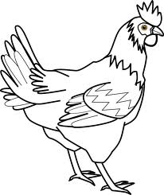
2 | 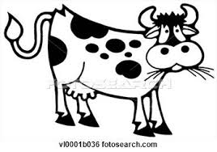
3 | 
4 | 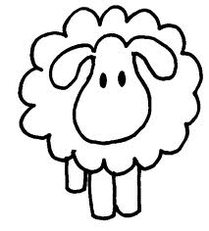
5 | 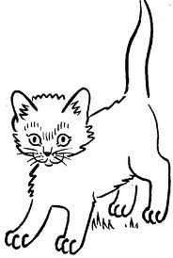
6 | 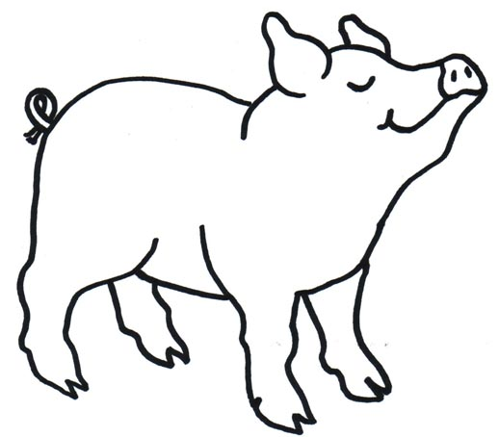
7 | 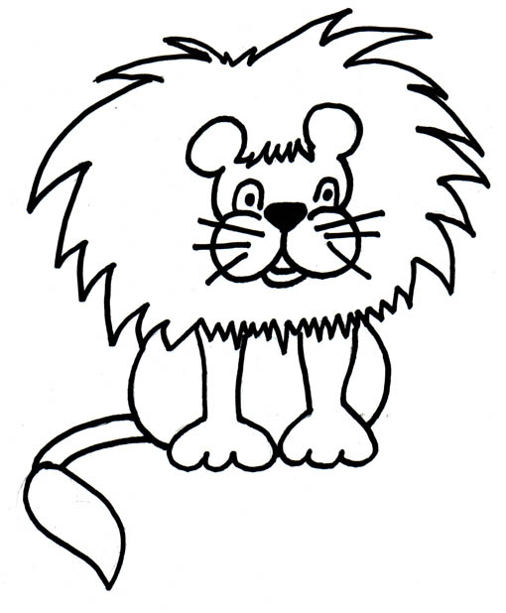
8 | 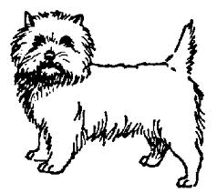
9 | 
10 | 

